出國報告(出國類別：會議）

2014年 NAFSA美洲教育者年會

服務機關：國立臺北科技大學
姓名職稱：洪媽益 國際合作組組長
派赴國家：美國加州聖地牙哥
出國期間：中華民國103年5月25日至
5月30日
報告日期：中華民國103年7月20日

內容摘要：

成立於1948年的美洲國際教育者協會(NAFSA)是北美地區最重要的高等教育國際組織。NAFSA協會每年在美國舉辦地區性會議及一場全球年會，目的在提供會員專業發展與訓練以及交流計畫，專責在並推動學術交流國際化。

2014年為第六十六屆美洲教育者年會，於5月26日至31日於美國美國加州聖地牙哥舉辦，年會主題為Pathways to Global Competence，全球超過8000多名國際教育學者與會。本次由財團法人高等教育國際合作基金會統籌與臺灣攤位整體規劃設計。國內有21所公私立大專院校參與。
。

目次：

一、目的………………………………………………………………………………4

二、過程………………………………………………………………………………4

三、心得及建議事項…………………………………………………………………6

四、附錄(照片) ………………………………………………………………………7

一、目的：
美洲國際教育者協會 (NAFSA) 成立於1948年, 其目標為國際教育與交換計畫的領導組織, 協助會員設計國際教育與交換計畫實際運作之法則, 提供會員專業發展與訓練之機會, 並將會員合成一國際教育網絡, 倡導國際教育之N行. 2014年為NAFSA第六十六屆年會, 主題為Pathways to Global Competence. 這次將代表國立台北科技大學, 隨同財團法人高等教育國際合作基金會(FICHET), 以及台灣其他二十一所學校, 在會場與合作學校相見以聯絡感情, 並且按照學校的目標, 開發新的姊妹學校, 以及觀摩其他學校的作法, 使本校的國際合作更加活絡.

二、過程：
5月25日從臺灣出發，隔天抵達美國加州聖地牙哥。5月26日下午前往會場註冊, 領取資料, 並且進行攤位布置. 台灣二十二所學校攤位位置於會場的1713號, 並以Study in Taiwan為統一意象. 5月27~30日每日上午八點三十分開始, 每校有固定的展示長桌, 並且每校值班安排兩場, 台北科技大學被安排於這兩個時段值班: 28日上午八點三十分至十點三十分, 以及29日中午十二點三十分至下午兩點三十分. 除了值班時間在攤位裡與姊妹校進行洽談, 其他時間可以自由到別的攤位拜訪其他的姊妹校.
本校這次與姊妹校洽談為預先約定時間, 或者是臨時來拜訪, 包括立陶宛VGTU, 泰國KMUTT, 以及俄羅斯Ural Federal University. 立陶宛VGTU主要是為了本校校長於六月訪問該校簽合約前把一些合約有問題的地方先搞好, 包括學分數的計算, 雙聯學制, 以及刊物編輯人選事宜. 泰國KMUTT則是期待舉辦很多交換活動, 包括今年暑假送學生來台北實習, 邀請本校學生前往泰國參加短期課程, 教師交換等活動. 俄羅斯Ural Federal University則是新姊妹校, 除了想建立學生交換之外, 也希望與本校開始雙聯學制合作. 此外, 由於該校獲得俄羅斯政府補助, 想要派語言老師來台灣, 免費教授俄羅斯語; 因此, 便與輔仁大學, 台灣師範大學商討一起招生, 讓願意學習俄羅斯語的台灣學生有機會達成願望.
也有其他姊妹校關係穩定, 見面主要是連絡感情, 包括韓國SKKU, 捷克CTU, 德國Hanze大學與Trier科技大學等.
也有一些大學有簽約但還沒有開始行動 (如泰國Chulalongkorn大學, Mahidol大學等), 或者即將開始準備要簽約合作的 (如墨西哥國立理工學院等), 因為這次的長桌安排, 有機會來互相認識, 或者由自己主動拜訪對方學校攤位. 其中也有新加坡南洋理工大學雖然還沒有簽約, 但是已經有學生來往.
這次參展由於每所學校有安排個自的長桌, 所以有一些新學校可以隨時來詢問, 彼此介紹各自的學校與活動, 不論是想要介紹自己的學生來台灣 (如厄瓜多大學), 或介紹該校短期課程 (如加州州立大學-Fullerton), 或介紹該校的特色實習課程 (如British Columbia Institute of Technology), 或學校校長親自表達願意訪問台北科大校園 (如俄羅斯Voronezh State University), 或願意開始建立教師研究交換合作 (如美國Illinois Institute of Technology), 以及願意開始建立交換學生合作 (如澳洲Monash大學, 馬來西亞Universiti Putra Malaysia, 美國Dickinson State University)
最後, FICHET為了吸引更多人來台灣攤位, 特別於28日下午兩點三十分開始安排Happy Hour, 每所學校各準備價值500元的台灣點心與500元的小禮品, 提供給被抽到名片的外賓. 另外, 29日晚上台灣駐洛杉磯經濟文化辦事處於展場附近 的Harbor House餐廳安排餐會, 邀請台灣代表團全體會員, 同時也邀請UCSD, 夏威夷大學與其他當地學者教授進行交流.

三、心得及建議事項：
這次NAFSA的展場攤位不同於以往只安排洽談桌子, 另外為每所學校安排長桌擺資料, 並且提供長腳椅給每所學校人員. 這樣的安排不但可以讓每所學校的人員在與姊妹校洽談之外有地方可以休息, 同時也可以吸引很多外賓來詢問彼此認識, 製造很多合作的機會.
與姊妹校交換資訊的話, 比較好用電子資料或贈送網址的方式, 書面資料又重又占空間, 攜帶不方便, 書面資料可能都是丟到垃圾桶去了. 若想要贈送紀念品的話, 可以想一些實用的東西. 這一次帶了兩盒原子筆, 因為彩色鮮艷, 設計又很特別, 所以頗受歡迎, 第一天就被外賓搶光了. FICHET也贈送了插頭轉換器, 非常實用, 外賓剛好需要, 拿到了非常開心.
最後參加教育者年會還是建議以承辦員為主, 雙方窗口相見的時候會特別親切, 雙方即使沒有甚麼事情好談的, 見面打個招呼也不錯.

與下列學校討論成立新姊妹校且加強交換學生與教授
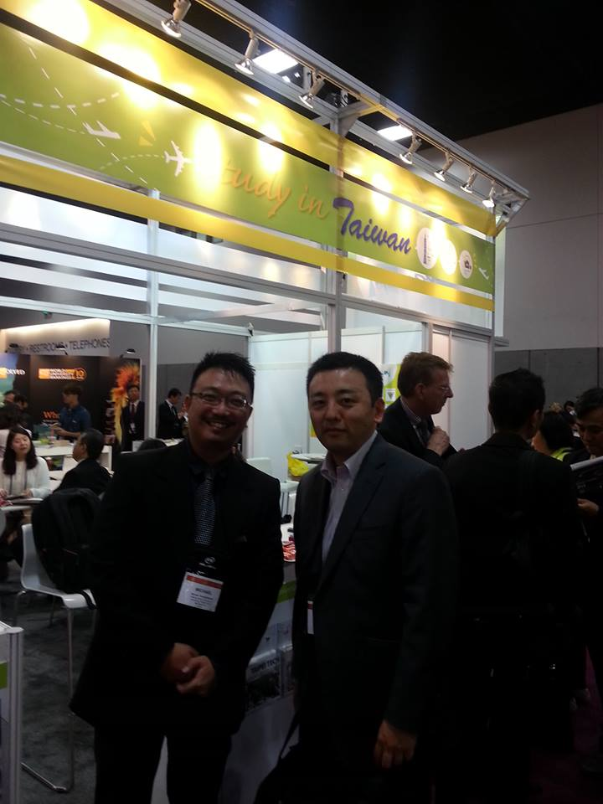 | 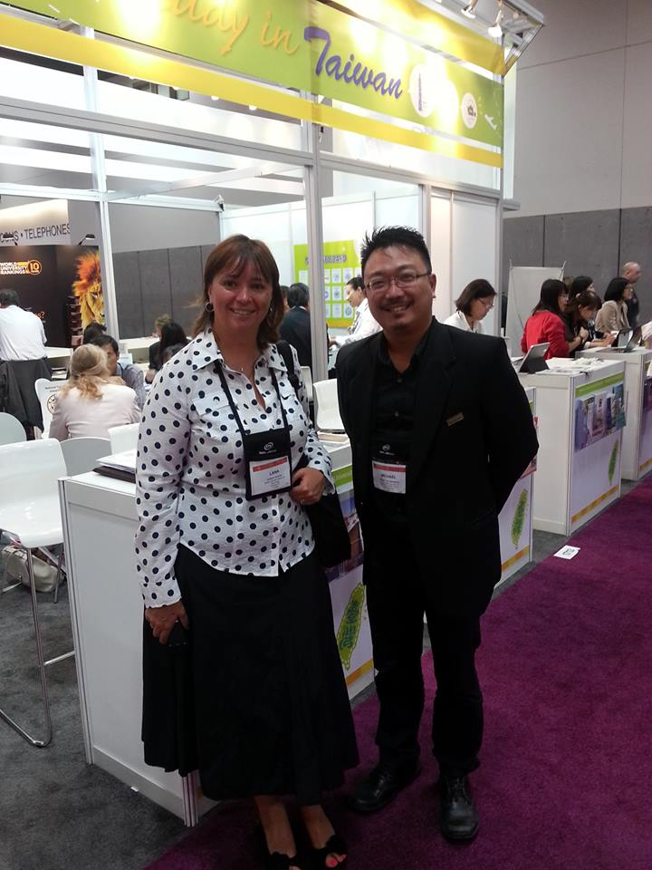
▲AUS大學。代表：Monash | ▲CAN大學。代表：BCIT
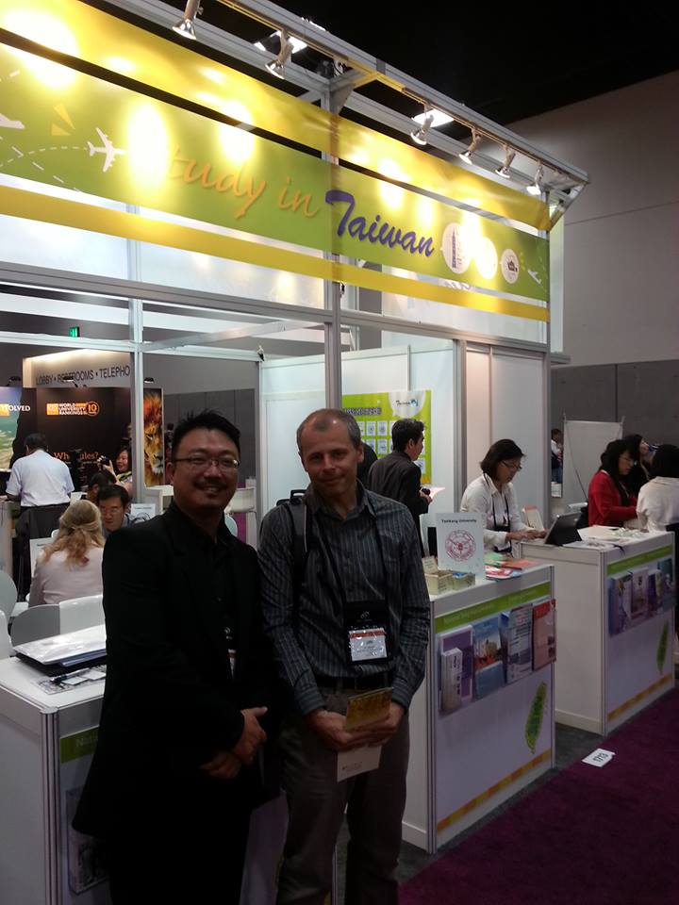 | 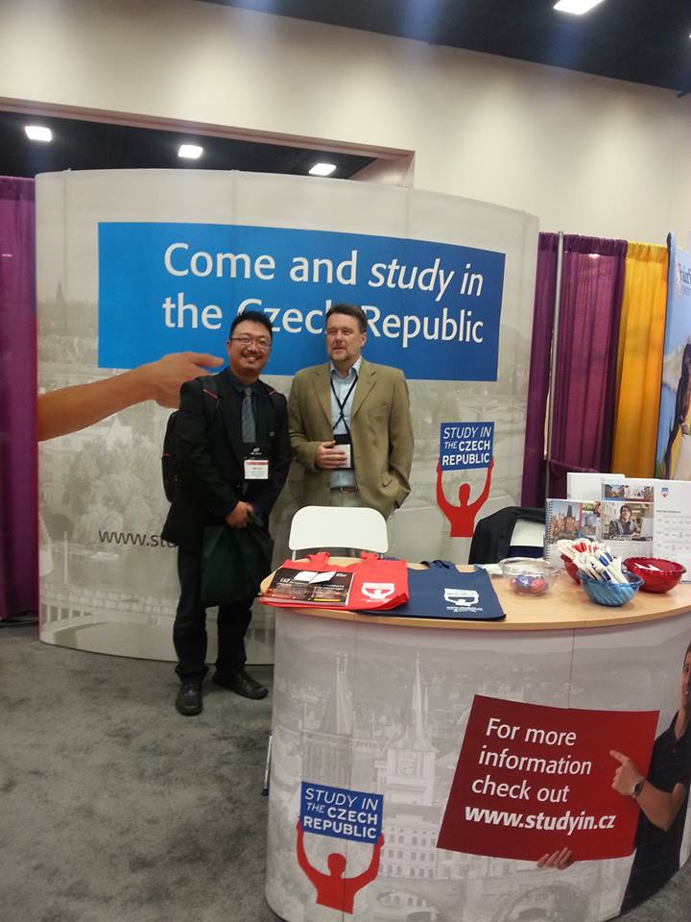
▲CZE CTU大學。代表：Jiri | ▲CZE CTU代表：Volfgang
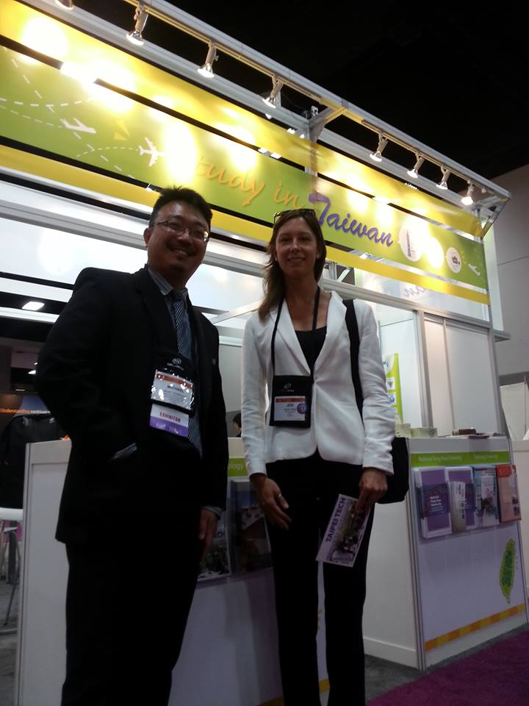 | 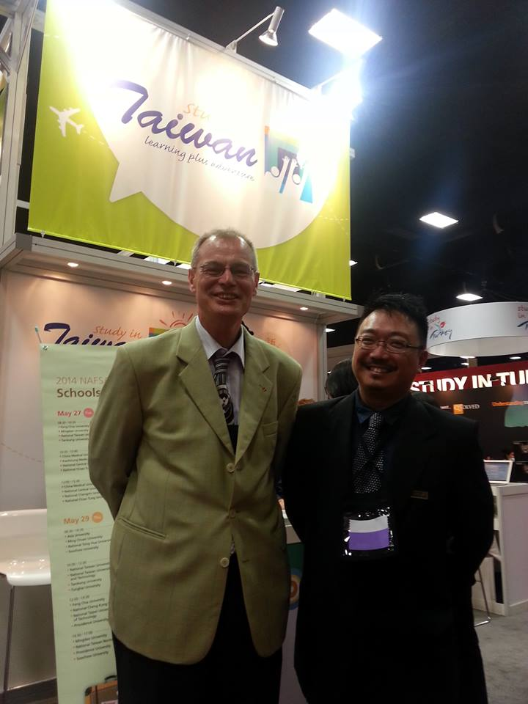
▲ECU大學。代表：UDLE | ▲GER大學。代表：Trier
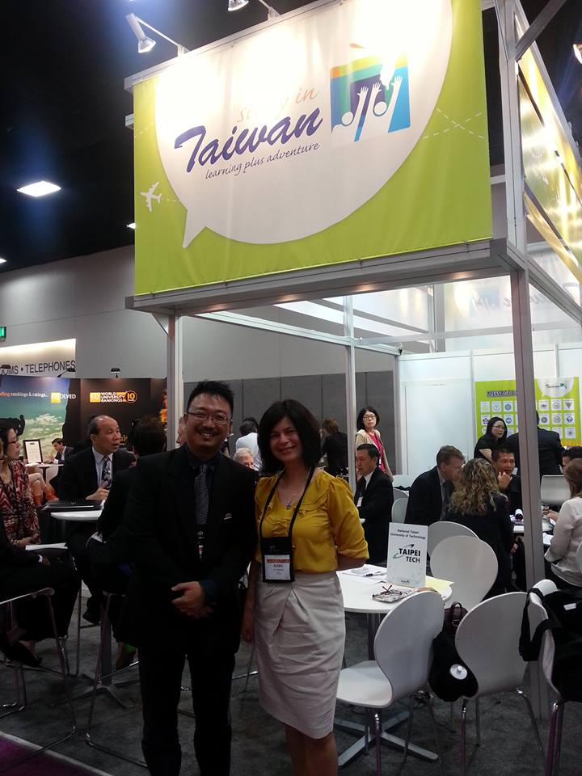 | 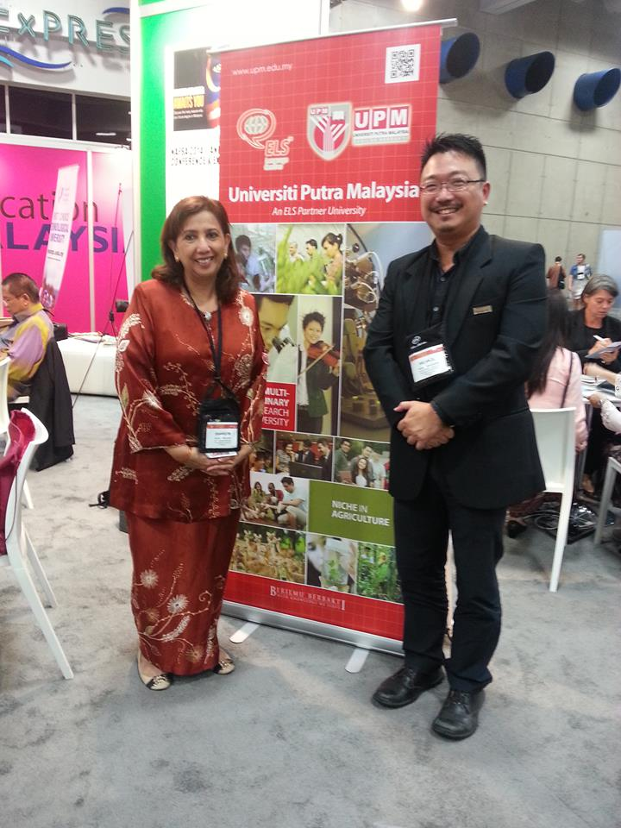
▲VGTU大學。代表：Austra | ▲MAL UPM大學。

